ПРОЕКТ

МИНИСТЕРСТВО ПРОСВЕЩЕНИЯ И ВОСПИТАНИЯ
УЛЬЯНОВСКОЙ ОБЛАСТИ

ПРИКАЗ

О нагрудном знаке молодого специалиста, работающего
в областном государственном учреждении, находящемся в ведении
Министерства просвещения и воспитания Ульяновской области

В соответствии с Законом Ульяновской области от 02.10.2020 № 103-ЗО «О правовом регулировании отдельных вопросов статуса молодых специалистов в Ульяновской области» приказываю:
- Утвердить прилагаемое Положение о нагрудном знаке «Молодой специалист».
- Настоящий приказ вступает в силу на следующий день после дня его официального опубликования.

Министр просвещения и воспитания
Ульяновской области Н.В.Семенова

УТВЕРЖДЕНО
приказом Министерства
просвещения и воспитания
Ульяновской области
от ________ №_______

Положение
о нагрудном знаке «Молодой специалист»

- Нагрудный знак «Молодой специалист» выдаётся педагогическим работникам областных государственных учреждений, находящихся в ведении Министерства просвещения и воспитания Ульяновской области, имеющих статус молодого специалиста, предусмотренного статьёй 2 Закона Ульяновской области от 02.10.2020
№ 103-ЗО «О правовом регулировании отдельных вопросов статуса молодых специалистов в Ульяновской области».
- Нагрудный знак «Молодой специалист» выдаётся вместе
с удостоверением.
- Нагрудный знак «Молодой специалист» носится на правой стороне груди и располагается ниже государственных наград Российской Федерации, РСФСР и СССР, ведомственных наград федеральных органов власти, наград Ульяновской области.
- Нагрудный знак «Молодой специалист» педагогическим работникам выдаётся в торжественной обстановке на мероприятиях, организованных Министерством просвещения и воспитания Ульяновской области или областными государственными учреждениями, находящимися в ведении Министерства просвещения и воспитания Ульяновской области.
- Описание нагрудного знака «Молодой специалист» приведено в приложении № 1 к настоящему Положению, описание удостоверения к нагрудному знаку «Молодой специалист» приведено в приложении № 2
к настоящему Положению.
- При утрате нагрудного знака «Молодой специалист» дубликат
не выдаётся. Повторное вручение нагрудного знака «Молодой специалист»
не допускается.

________________

Приложение № 1
к Положению
о нагрудном знаке
«Молодой специалист»

Описание нагрудного знака «Молодой специалист»

Нагрудный знак «Молодой специалист» изготавливается из латуни
с серебрением высотой 40 мм и шириной 34,5 мм. Имеет форму раскрытой книги, в центральной части которой, - факел. На лицевых сторонах книги, в центральной части, наложена надпись «Молодой специалист», ниже которой расположена лавровая ветвь зелёного цвета.
На оборотной стороне имеется булавка для прикрепления нагрудного знака «Молодой специалист» к одежде.

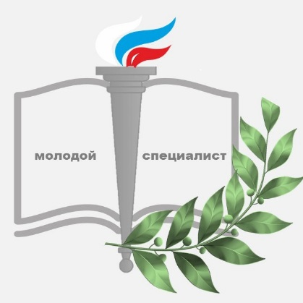

_______________

Приложение № 2
к Положению
о нагрудном знаке
«Молодой специалист»

Описание удостоверения к нагрудному знаку «Молодой специалист»
Удостоверение к нагрудному знаку «Молодой специалист» изготавливается из плотной бумаги в форме книжки. В развернутом виде имеет размер 150 х 105 мм.
На лицевой стороне удостоверения справа в верхней части располагается надпись «Министерство просвещения и воспитания Ульяновской области» в две строки и ниже надписи: «УДОСТОВЕРЕНИЕ
к нагрудному знаку» в две строки и «Молодой специалист» в одну строку.
На внутренней стороне слева – изображение нагрудного знака «Молодой специалист».
На внутренней стороне справа в верхней части расположены три пустые строки для указания фамилии, имени, отчества (при наличии) награждаемого, ниже располагается надпись «Награжден(а) нагрудным знаком» в две строки, по центру располагается надпись «Молодой специалист» в одну строку, в нижней части располагаются надпись «Министр просвещения и воспитания Ульяновской области» в две строки и место печати, «Распоряжение Министерства просвещения и воспитания Ульяновской области от «___»_________20___г. №____» в три строки.

______________

